
О присвоении наименования безымянной улице
Решение акима Амандыкского сельского округа Тайыншинского района Северо-Казахстанской области от 27 апреля 2021 года № 11. Зарегистрировано Департаментом юстиции Северо-Казахстанской области 27 апреля 2021 года № 7357
В соответствии подпунктом 4) статьи 14 Закона Республики Казахстан "Об административно-территориальном устройстве Республики Казахстан", пунктом 2 статьи 35 Закона Республики Казахстан "О местном государственном управлении и самоуправлении в Республики Казахстан", на основании заключения областной ономастической комиссии при акимате Северо-Казахстанской области от 22 октября 2019 года, с учетом мнения населения села Аймак, исполняющий обязанности акима Амандыкского сельского округа Тайыншинского района Северо-Казахстанской области РЕШИЛ:
1. Присвоить безымянной улице села Аймак Амандыкского сельского округа Тайыншинского района Северо-Казахстанской области наименование Тыныштық Шәменов, согласно прилагаемой схематической карте.
2. Контроль за исполнением настоящего решения оставляю за собой.
3. Настоящее решение вводится в действие по истечении десяти календарных дней после дня его первого официального опубликования.
Исполняющий обязанности акима  Амандыкского сельского округа | Ж. Жукашев
Приложение к решению
Исполняющий обязанности акима
Амандыкского сельского округа
от 27 апреля 2021 года
№ 11
Схематическая карта о присвоении наименования безымянной улице села Аймак Амандыкского селького округа Тайыншинского района Северо-Казахстанской области

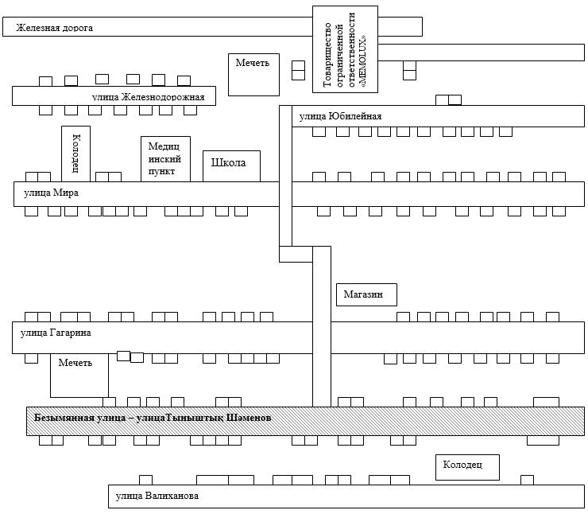

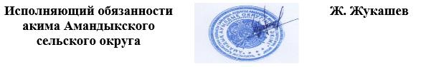

© 2012. РГП на ПХВ «Институт законодательства и правовой информации Республики Казахстан» Министерства юстиции Республики Казахстан

